Automatisierte Einlasskontrolle mit COV PASS Impfpass-Checksystemen von iDTRONIC
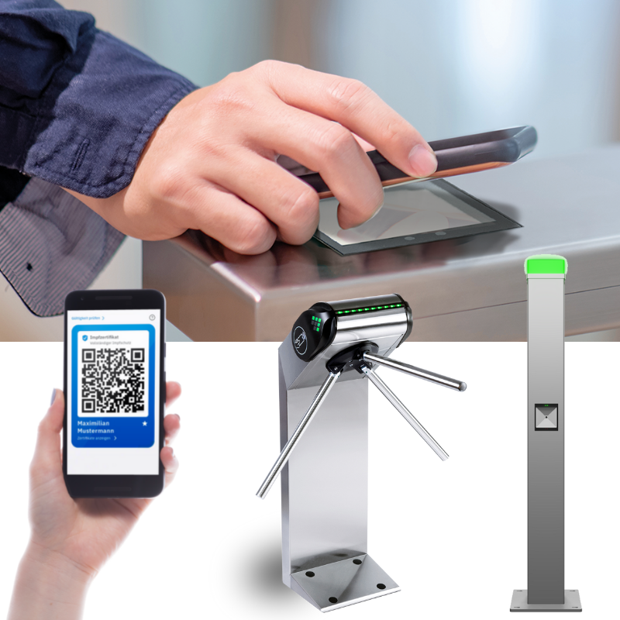 | In der Produktreihe der COV PASS Impfpass-Checksysteme von iDTRONIC ist das vollautomatisch arbeitende ID GATE 6000 COV PASS die High-End-Kombilösung mit Controller, QR-Code Leser und Drehkreuz sowie optionaler Verbindung ins Internet bzw. zum EUDCC-Gateway. © iDTRONIC
Ludwigshafen, Dezember 2021 – Die neue COV PASS Produktreihe von iDTRONIC umfasst kosteneffiziente, einfach zu installierende und zu handhabende Systeme zur Einlasskontrolle. In Sekundenschnelle überprüfen sie den Impfstatus von Personen an Zugängen aller Art. Unkompliziert und mit höchster Störungssicherheit scannen sie die per Grafik oder Smartphone präsentierten QR-Codes von COV-EU-Zertifikaten und verifizieren deren Gültigkeit automatisch im Gerät. Typabhängig verfügbar sind die Rückmeldung per akustischem und optischem Signal oder per Quittungsausdruck sowie die Ansteuerbarkeit kompatibler Drehkreuze und weiterer Öffnungssysteme.
Im Event-, Gastronomie-, Publikums- und Freizeitbereich schaffen die COV PASS Systeme die Möglichkeit, an beliebig vielen Zugängen die Einhaltung der 2G-Regel vollautomatisch digital zu prüfen – nach staatlichen Vorgaben, ohne Infrastruktur und Administrationsaufwand. Damit, und weil eine Kennzeichnung der Gäste, z. B. durch Armbänder, entfallen kann, ist zusätzliches Personal nicht erforderlich, und es entstehen keine langen, potenziell abweisend wirkenden Warteschlangen. Die Einhaltung der geforderten Zugangskontrolle lässt sich rechtssicher nachweisen. Die vertrauliche Behandlung von Gesundheitsinformationen ist im Sinne des Datenschutzes gewährleistet.
Im Rahmen dieser Produktreihe sind derzeit fünf Systeme verfügbar.
- ID PRINT 1000 COV PASS ermöglicht als Stand-Alone-Lösung eine Entzerrung des Prüfablaufs im Empfangsbereich. Das Terminal überprüft dazu mit Hilfe des integrierten QR-Code-Lesegeräts automatisiert die Gültigkeit des vorgelegten COVID-Impfzertifikats. Zur Bestätigung eines positiven Ergebnisses druckt der integrierte Quittungsdrucker einen Beleg aus.
- ID MOBILE 2000 COV PASS ist ein praktisches Handheld-Terminal mit vorinstallierter CovPass-App des Robert-Koch-Instituts (RKI). Ortsungebunden einsetzbar, bietet es eine hohe Flexibilität bei der Abwicklung der erforderlichen Kontrollvorgänge.
- ID INFO 3000 COV PASS ist eine schnell einsatzbereite, ortsgebundene Offline-Lösung ohne Serveranbindung. Das Terminal mit Controller und integriertem QR-Code-Leser ist mit einer Wand- oder Tischhalterung ausgestattet und ohne weitere Kabelverlegung an jedem 230-V-Stromanschluss installierbar. Gebrauchsfertig konzipiert, ist nach der Montage kein weiterer Aufwand erforderlich. Nach der vollautomatischen Zertifikatsprüfung erfolgt eine akustische sowie optische Rückmeldung. Über einen potenzialfreien Kontakt können vorhandene Drehkreuze oder andere Zutrittssysteme angesteuert werden.
- ID GATE 2500 COV PASS und ID GATE 6000 COV PASS sind Kombilösungen aus Controller, QR-Code Leser und Drehkreuz mit Edelstahl-Sperrahmen, ohne (2500) bzw. mit Serveranbindung (6000).
Nach dem vollautomatischen Scannen sowie nachfolgender akustischer und visueller Rückmeldung gibt der besonders kosteneffiziente Typ 2500 bei Gültigkeit den Zutritt via Drehkreuz frei. In das Gehäuse integrierte LEDs zeigen die jeweilige Durchgangsrichtung an.
Als High-End-Lösung kann das 6000er System wahlweise im Offline-Modus ohne Internetverbindung oder mit Online-Verbindung zum European Digital COVID Certificate Gateway (EUDCC) betrieben werden. Je nach Anforderung können elektronische Besucherlisten generiert oder bei Bedarf eine Zwei-Faktor-Prüfung durchgeführt werden. Es ist als Installations-Kit für Systemintegratoren sowie steckerfertig als Komplettlösung mit Drehkreuzen, Speed Gates oder Steuersäulen erhältlich. Der Controller kann Vereinzelungsanlagen wie Türen, Drehkreuze, etc. direkt ansteuern und ist um bis zu vier zusätzliche QR-Code-Leser erweiterbar.
iDTRONIC GmbH, Ludwigshafen, ist ein innovativer Entwickler und Hersteller von Geräten und Lösungen auf dem Gebiet der berührungslosen Identifikation via RFID-Technologie. Das Portfolio umfasst RFID-Lesegeräte und Multifunktionsterminals, elektronische Spindschlösser und Drehsperren, sowie ein großes Angebot von Identifikationsmedien wie RFID-Zutrittskarten und RFID-Armbänder. Die Anwendungsgebiete reichen von der Mitglieder- bzw. Besucherverwaltung über die betriebliche Sicherheit und Organisation bis zum bargeldlosen Bezahlen mittels Cashless-Payment-Systemen. Im Bereich Fitnessclubs, Bäder sowie Thermen und Freizeitparks ist iDTRONIC ein führender Anbieter für elektronische Verwaltungssysteme.
Weitere Informationen:  Simone Hebel, Marketing Director  Tel.: +49.621.6690094-11  Mobil: +49.163.425.9508  simone.hebel@idtronic.de | Redaktioneller Kontakt und Belegexemplare:  Dr. Jörg Wolters  Konsens PR GmbH & Co. KG  Im Kühlen Grund 10,  D-64823 Groß-Umstadt  Tel.: +49.6078.9363-13  joerg.wolters@konsens.de
Sie finden diese Presseinformation als docx-Datei sowie das Bild in druckfähiger Auflösung unter https://www.konsens.de/en/press-releases/idtronic-gmbh

